BEH „CEZ HORNOOREŠANSKÉ VŔŠKY“

MEMORIÁL FRANTIŠKA HEČKA - 36. ročník
HORNEOREŠANYSTRONGMEN 2016 – 10. ročník
ORGANIZÁTOR: Bežecký klub Viktoria v spolupráci s Obecným úradom v Horných Orešanoch.
TERMÍN: 25.06.2016 (sobota) o 15⁴⁵ hod., na štadióne TJ Iskra Horné Orešany
PREZENTÁCIA: najneskôr 15 min. pred štartom každej kategórie
KATEGÓRIE: prípravka chlapci 1-6 r. (2010 a ml.) prípravka dievčatá 1-6 r. (2010 a ml.)
chlapci 7-9 r. (2007-2009) dievčatá 7-9 r. (2007-2009)
chlapci 10-11 r. (2005-2006) dievčatá 10-11 r. (2005-2006)
chlapci 12-13 r. (2003-2004) dievčatá 12-13 r. (2003-2004)
chlapci 14-15 r. (2001-2002) dievčatá 14-15 r. (2001-2002)
dorastenci 16-17 r. (1999-2000) dorastenky 16-17 r. (1999-2000)
M39 - muži do 39 r. Ž34 – ženy do 34 r
M40-49 – muži od 40 do 49 r. Ž35-49 – ženy od 35 do 44 r.
M50-59 – muži od 50 do 59 r. Ž50 – ženy nad 45 r.
M60-65 – muži od 60 do 64 r. MJu – juniori 18-19 r. (1997-1998)
M65-69 – muži od 65 do 69 r. ŽJy – juniorky 18-19 r. (1997-1998)
M70 – muži nad 70 r.
Kategória FIRMY – súťaž trojčlenných družstiev bez ohľadu na vek a pohlavie, každý člen družstva sa musí pri prezentácií preukázať firemným preukazom (výsledné časy všetkých troch sa spočítajú)
TRAŤ: 100 m – pr. chlapci a dievčatá 1-6 r. 335 m – chlapci a dievčatá 7-9 r.
670 m – chlapci a dievčatá 10-11 r. 1 005 m – chlapci a dievčatá 12-13 r.
1 340 m – chlapci a dievčatá 14-15 r., dorastenci, dorastenky
10 300 m (50% asfalt, 50% terén, výšk. rozdiel 100 m) – muži, ženy, MJu, ŽJy
ŠTARTOVÉ: 5 € / 130 Kč, žiacke a dorastenecké kategórie – zadarmo

INFORMÁCIE: Blažo Vladislav
Horné Orešany 767, 919 03
tel.: 0905 707 705
e-mail: vladislav.blazo@gmail.com
CENY: prípravka, chlapci, dievčatá, dorastenecké kategórie - prví traja medaily
najlepší domáci bežci + rodáci z HO (okrem BK Viktoria) - prví traja poháre
kategória FIRMY – prvé tri družstvá poháre
najstarší a najmladší účastník pretekov na 10 300 m trati - vecná cena
muži, ženy, MJu, ŽJy - 15 cien žrebovaných podľa štartového čísla
V prípade neprítomnosti na vyhlásení výsledkov stráca pretekár nárok na odmenu ! ! !
OBČERSTVENIE: pre každého účastníka po skončení pretekov.
VÝSLEDKY: budú v deň pretekov a zavesené na našom webe, nebudú rozdávané pretekárom!
DOPRAVA: spojmi SAD z Trnavy (z autobusovej stanice - zastávka č. 18) o 13⁰⁵, 15⁵⁰ hod., spojmi SAD z Bratislavy (smer Bratislava - Chtelnica, Bratislava - Myjava)
UBYTOVANIE: je možné na chate Majdán (http://majdan.szm.sk), na www.bowlingmotel.sk, menej náročným zabezpečíme v mieste diania pretekov, treba si so sebou priniesť stan, spací vak a dobrú náladu.

ČASOVÝ ROZPIS PRETEKOV
15³⁰ slávnostné otvorenie, predstavenie sponzorov a čestných hostí, výklad trate.
15⁴⁵ štart prípravka chlapci 1-6 r. - 100 m
15⁵⁰ štart prípravka dievčatá 3-6 r. - 100 m
15⁵⁵ štart chlapci a dievčatá 7-9 r. - 335 m
16⁰⁵ štart chlapci a dievčatá 10-11 r. – 670 m
16¹⁵ štart chlapci a dievčatá 12-13 r. – 1 005 m
16³⁰ štart chlapci a dievčatá 14-15 r., dorastenci, dorastenky – 1 340 m
17⁰⁰ štart muži, ženy, juniori a juniorky, kategória FIRMY - 10 300 m
17⁰⁵ vyhlásenie výsledkov žiackych a dorasteneckých kategórií
17³³ - 18³⁰ dobeh mužov, žien a juniorov, občerstvenie pretekárov
19⁰⁰ vyhlásenie výsledkov mužov, žien a juniorov, žrebovanie cien podľa štartového čísla
20⁰⁰ posedenie a tanečná zábava do 2⁰⁰ hod, hrá hudobná skupina ???.
21⁰⁰ súťaž štvorčlenných družstiev v preťahovaní lanom – HORNEOREŠANYSTRONGMEN

UPOZORNENIE: každý pretekár štartuje na vlastné nebezpečie, musí sa riadiť pokynmi usporiadateľov a musí dodržiavať pravidlá cestnej premávky. Ďalej je povinný mať počas celej trate štartové číslo pripnuté na drese a v cieli ho odovzdať organizátorom, inak bude diskvalifikovaný.

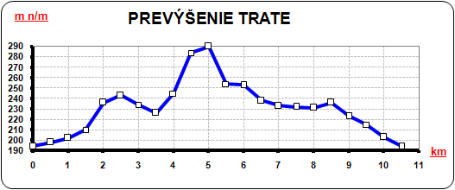

Informácie nájdete na web stránke www.bkviktoria.sk Staňte sa fanúšikom BK Viktoria http://www.facebook.com/bkviktoria

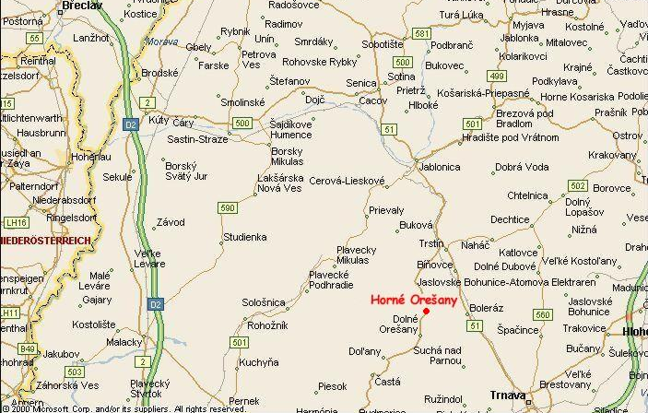

GPS súradnice 48°27'49.699"N, 17°26'28.449"E

